# Namų darbas

Savo projektų kataloge sukurkite katalogą **Namu darbai**. Kiekvieną užduotį saugokite atskirame kataloge pavadinimu pagal užduoties numeriuką. Kataloge gali būti neribotas skaičius kitų katalogų pagal poreikį (css, images, js ir pan.).

18. Patobulinti 17 užduotyje sukurtą kalendorių taip, kad jis būtų RESPONSIVE, t.y. sumažinus ekrano dydį kalendorius neišsikraipytų. Viena rekomendacija siaurinti langelius prie tam tikro ekrano pločio, naudoti procentines dienos ir savaitės pločio išraiškas.

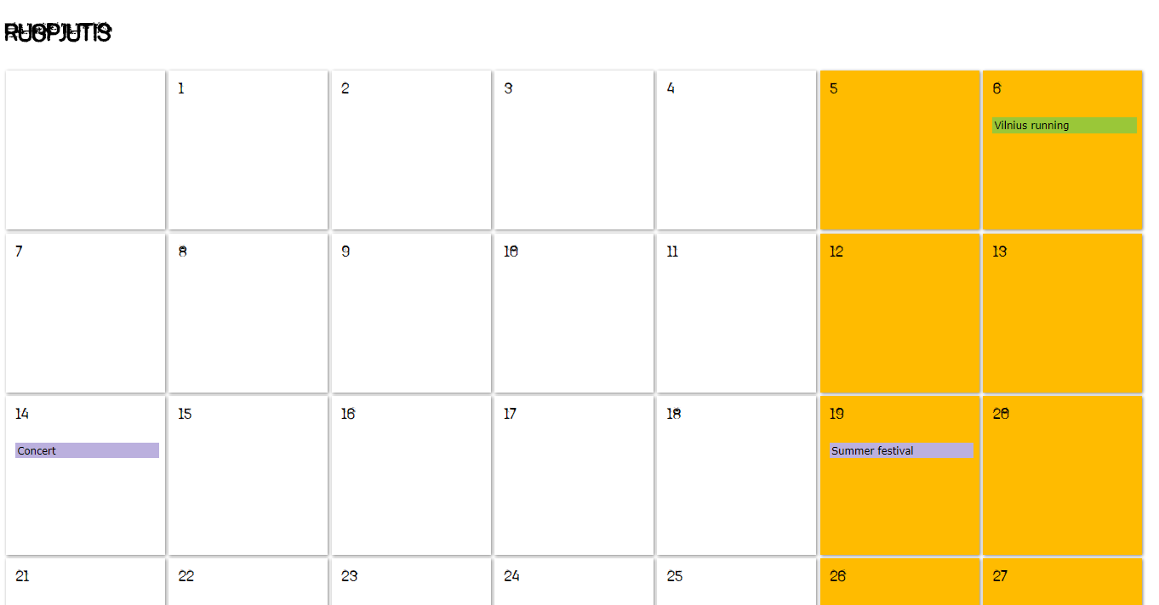

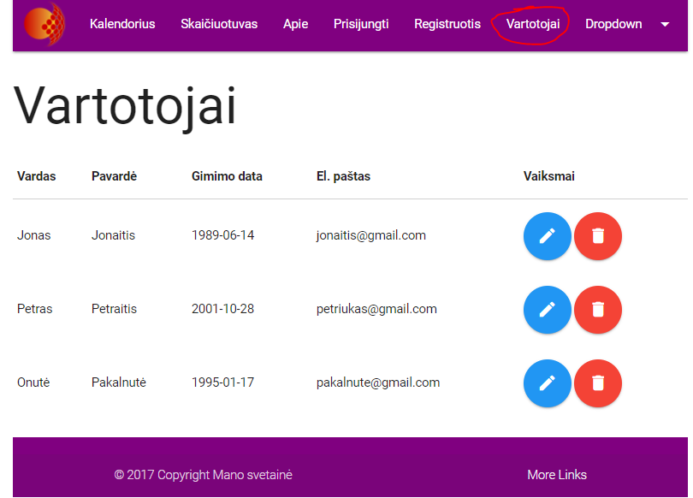19. Projekto svetainę įdėti meniu punktą Vartotojai. Paspaudus, turi atsidaryti lentelė su vartotojais. Kiekvienais vartotojas turi turėti mygtukus Redaguoti, Ištrinti. Maždaug taip:

20. Projekto svetainė turi per daug meniu punktų pagalvokite kaip būtų galima sugrupuoti atskirti, kurie meniu yra svetainės administratoriui, o kurie yra paprastam svetainės vartotojui. Kol kas sugrupuojame tik į atskirus dropdown. Tik bendri meniu punktai lieka nesugrupuoti.